MINISTERIO DE EDUCACIÓN

AUDITORIA INTERNA

CUA No.:111813

MINISTERIO DE EDUCACIÓN

ACTIVIDADES ADMINISTRATIVAS

Auditoria Administrativa de entrega y recepcion de cargo de Director de la Direccion Departamental de Educacion de Suchitepequez

GUATEMALA, NOVIEMBRE DE 2021

INDICE

INTRODUCCION | 1
OBJETIVOS | 1
ALCANCE DE LA ACTIVIDAD | 1
RESULTADOS DE LA ACTIVIDAD | 2
ANEXOS | 7
AUDITORÍA INTERNA MINISTERIO DE EDUCACIÓN

INTRODUCCION

De conformidad con el nombramiento de auditoría 111813-1-2021 de fecha 08 de noviembre de 2021; fui nombrada para intervenir en la entrega y recepción de cargo del Director de la Dirección Departamental de Educación de Suchitepéquez.

OBJETIVOS

General

Establecer mediante la información entregada por los responsables, el estado o situación general de los aspectos administrativos relevantes y delimitar la responsabilidad del funcionario saliente y entrante.

Específicos

Determinar si como parte de las funciones del director saliente quedan pendientes asuntos de importancia, a los cuales es necesario darles seguimiento posteriormente.

Si todos los bienes y valores asignados al funcionario son entregados completos e íntegramente.

Que el responsable entregue conforme al formulario de control de traslado de información emitido por la Contraloría General de Cuentas.

Que presenten los formularios de cancelación de accesos asignados.

Que se realice el trámite de cancelación de firmas registradas como cuentadante y en otros en los cuales figure como responsable.

Constatar el cumplimiento de la entrega a la Subcontraloría de Calidad del Gasto Público de la Contraloría General de Cuentas, la certificación del acta suscrita y formulario mínimo de control de traslado de información.

ALCANCE DE LA ACTIVIDAD

De conformidad con el Acuerdo No. A-106-2019 emitido por el Contralor General de Cuentas de fecha 9 de diciembre de 2019 “Guía para la participación de las unidades de Auditoría Interna en el control financiero-administrativo, en la toma de posesión de las autoridades de las entidades y organismos de la administración central, descentralizadas autónomas y otros organismos del Estado”; y el uso del

MINISTERIO DE EDUCACIÓN Pág. 1
AUDITORÍA INTERNA MINISTERIO DE EDUCACIÓN

formulario de control y traslado de información de las autoridades salientes a las entrantes, se procedió a participar en la entrega y recepción de cargo del Director de la Dirección Departamental de Educación de Suchitepéquez.

RESULTADOS DE LA ACTIVIDAD

Los resultados del trabajo realizado se resumen a continuación:

De conformidad con la guía para la participación de las Unidades de Auditoría Interna se determinaron aspectos relevantes en la entrega y recepción de cargo del Director de la Dirección Departamental de Educación de Suchitepéquez, los cuales se presentan en la forma siguiente:

Se tuvo a la vista el Acuerdo Ministerial No. DIREH-4909-2021 de fecha 08 de noviembre de 2021, el cual en el Artículo 1 literalmente indica lo siguiente: Se aprueban las nuevas cláusulas de que consta el Contrato Individual de Trabajo a plazo fijo, bajo el renglón presupuestario 022, “Personal por contrato”, vigente para el presente ejercicio fiscal del ocho (08) de noviembre al treinta y uno (31) de diciembre del dos mil veintiuno (2021), quedando de esa manera legalizada la correspondiente relación laboral en el contrato. Artículo 2. Nombrar en el puesto de la Dependencia del Ministerio de Educación, al Licenciado David Castillo Padilla, en el puesto de Director Ejecutivo IV de la Dirección Departamental de Educación de Suchitepéquez.

Con fecha 08 de noviembre de 2021, el Licenciado Carlos Alberto Rodríguez Tomas, Director saliente, hizo entrega de los bienes registrados en tarjetas de responsabilidad números 2847, 2848 y 2849 por la cantidad total de Q.569,527.67, los cuales fueron cargados al Licenciado David Castillo Padilla, Director entrante, según consta en tarjetas de responsabilidad de activos fijos Nos. 2852 y 2853, emitidas por la Unidad de Inventarios de la Dirección Departamental de Educación de Suchitepéquez.

En oficio DAF-DDES No.60 y 61-2021 RSLC dirigido a la Delegación Departamental de Suchitepéquez de la Contraloría General de Cuentas, la Jefe del Departamento Administrativo Financiero, solicitó la actualización de Cuentadantes, por cambio del Director Departamental de Educación, el cual se encuentra en trámite.

La correspondencia emitida y recibida por el Director saliente a la fecha de su retiro, quedó en resguardo y custodia del Licenciado David Castillo Padilla, Director entrante.

MINISTERIO DE EDUCACIÓN Pág. 2
AUDITORÍA INTERNA MINISTERIO DE EDUCACIÓN

Los vehículos oficiales que se utilizan para realizar comisiones fueron entregados por el Encargado de Servicios Generales los que se encuentran en buen estado y en circulación y registrados en tarjeta de responsabilidad del Director entrante.

El teléfono celular, el sello y dos llaves que utilizaba el Director saliente, fue entregado al Director entrante.

El usuario de correo electrónico y los accesos a los sistemas informáticos a los cuales tenía acceso el Director saliente, son los mismos que utiliza como Coordinador de la Unidad de Planificación.

La Coordinación de Recursos Humanos, informó que no aplica la acción de suspensión de pago del Director saliente, ya que el cargo fue ocupado interinamente por el Coordinador de Planificación.

La actualización de la estructura jerárquica del Director Departamental de la Dirección Departamental de Educación de Suchitepequez, dentro del Sistema Esirh está pendiente, derivado a que el Director entrante no cuenta aún con código de empleado.

La Coordinadora de la Sección de Recursos, presentó integración de los folios del Libro No. 3 de Actas Generales de 200 folios, con registro No.123-2013 autorizado por Contraloría General de Cuentas con fecha 22 de abril de 2013, indicando que el último folio utilizado es 135 y que el último número de acta suscrita por la autoridad es la 23-2021 de fecha 08 de noviembre de 2021, acta en la cual consta el cambio del Director saliente y del Licenciado David Castillo Padilla, como Director entrante.

El Licenciado David Castillo Padilla, Director entrante presentó Constancia Transitoria de Inexistencia de Reclamación de Cargos, con el No. de Gestión: 601720, Correlativo 147729 emitida por la Contraloría General de Cuentas de fecha 30 de septiembre de 2021.

La Coordinadora de la Sección Administrativa presentó integración de cupones de combustible informando que el saldo a la fecha del corte asciende a la cantidad de Q.37,700.00, para uso del personal administrativo, de Q.40,000.00 para uso de la Franja de Supervisión y de Q.10,000.00 para Educación Especial; asimismo, presentó integración de las formas oficiales y libros autorizados por la Contraloría General de Cuentas.

MINISTERIO DE EDUCACIÓN Pág. 3
AUDITORÍA INTERNA MINISTERIO DE EDUCACIÓN

La Coordinadora de la Sección Financiera y la Jefe del Departamento Administrativo Financiero, presentaron estado de cuenta bancario a la fecha de corte al 08 de noviembre de 2021, de la cuenta No. 01-009-2483-1 sin movimiento, con saldo cero, a nombre de Ingresos Privativos Operación Escuela DIDEDUC y de la cuenta No. 01-009-00843-7 a nombre de Fondo Rotativo Interno DDESuchitepéquez, con un saldo de Q.184,313.45, ambos debidamente firmados y sellados por la Jefe de la agencia bancaria del Crédito Hipotecario Nacional. Así mismo, se presentó conciliación bancaria según reporte del sistema del Fondo Rotativo al 08 de noviembre de 2021 la cual se encuentra debidamente elaborada y actualizada con un saldo conciliado de Q.183,328.45 y cheques en circulación de Q.985.00 y en oficio No. AT-51-2021, se solicitó a la agencia bancaria la actualización de firmas en las cuentas monetarias de la Dirección Departamental de Educación.

No se determinó faltante o sobrante de efectivo.

En oficio No. CF-96-2021 de fecha 08 de noviembre de 2021, la Coordinadora de la Sección Financiera informó que todos los documentos de ingresos y egresos contables que respaldan las operaciones de tesorería, contabilidad y presupuesto correspondientes a la administración del Director saliente se encuentran debidamente firmados y archivados en la Dirección Departamental de Educación de Suchitepéquez.

La Coordinadora de la Sección Financiera, presentó fotocopia del libro de conocimiento con registro No. 001-2011 autorizado por Contraloría General de Cuentas con fecha 05 de enero de 2011, en el cual según conocimiento No. 11-2021 folio 101 aparece la última rendición de cuentas caja fiscal del mes de octubre de 2021 presentada a Contraloría General de Cuentas el 8 de noviembre de 2021, según formas 200-A-3, Serie C Nos.494034, 494035 y 494036.

El encargado de Inventarios de la Sección Financiera, en oficio DDES-DAF-INVENTARIOS No.110-2021 de fecha 08/11/2021 indicó que en libro autorizado con registro 212-2019 de fecha 12/09/2019 folio 31, el saldo actual es de Q.33,368,585.38 y en reporte R00807588 del SICOIN WEB, FIN-01 Formulario Resumen de Inventario Institucional, al corte del 08/11/2021 el inventario de bienes no fungibles asciende a la cantidad de Q.37,410,079.31 y el inventario de bienes fungibles asciende a la cantidad de Q.16,363.25 de la Dirección Departamental de Educación de Suchitepéquez.

La Coordinadora Administrativa y el Encargado de Almacén, presentaron el reporte de inventario de las existencias de materiales y suministros del almacén al 08 de noviembre de 2021 el cual asciende a la cantidad de Q. 120,314.75.

MINISTERIO DE EDUCACIÓN Pág. 4
AUDITORÍA INTERNA MINISTERIO DE EDUCACIÓN

La Coordinadora de la Sección Administrativa, informó que la Dirección Departamental de Educación de Suchitepéquez, tiene 2 compromisos contractuales de arrendamiento de inmuebles, donde funcionan las oficinas administrativas, sede de la Dirección Departamental de Educación según Acuerdo Ministerial número 259-2021, de fecha 27/01/2021, Contrato Administrativo de Arrendamiento número 02-2021-Suchi, con un valor total del contrato de Q.240,000.00 y el otro donde funcionan oficinas administrativas de la Franja de Supervisión, según Acuerdo Ministerial número 226-2021, de fecha 22/01/2021, Contrato Administrativo de Arrendamiento número 01-2021-Suchi, con un valor total del contrato de Q.42,000.00.

En oficio ASESORÍA JURÍDICA DESPACHO No.75-2021, de fecha 08/11/2021 el Licenciado Gilmer Salvador Castillo Sánchez, Asesor Jurídico, informó que en la Dirección Departamental de Educación existen 4 Juicios Ordinarios Laborales, No.01173-2017-02225, No.10005-2017-00195, No.10001-2017-00496 y No.10005-2017-00075; por demanda laboral en contra del Estado de Guatemala. Entidad Nominadora Ministerio de Educación, por el pago de indemnización por motivo de jubilación.

La Coordinación de Recursos Humanos, informa que la nómina bajo jurisdicción de la Dirección Departamental de Educación de Suchitepéquez, suman 5,680 personas distribuidos en renglones presupuestarios: 011, 021, 022 y 031.

El Director saliente, a través del formulario de control de traslado de información, manifestó que la Dirección Departamental de Educación de Suchitepéquez, no ejecuta obras, ni tiene obras de arrastre, finalizadas y no recepcionadas.

En oficio CF-97-2021 de fecha 08 de noviembre de 2021, la Coordinadora Financiera informó que la Dirección Departamental de Educación de Suchitepéquez, no tiene compromisos contractuales y otras obligaciones pendientes de pago, como deudas correspondientes a períodos anteriores del año 2021. Así también no tiene deudas del año vigente, donaciones o convenios en general.

La Auditora actuante recomendó que con base a lo estipulado en el Artículo 4 del Reglamento de la Ley de Probidad y Responsabilidades de funcionarios y Empleados Públicos, se deberá presentar Declaración Jurada Patrimonial ante la Dirección de Probidad de la Contraloría General de Cuentas, en un plazo que no exceda de 30 días a partir de la toma de posesión o entrega del cargo.

MINISTERIO DE EDUCACIÓN Pág. 5
AUDITORÍA INTERNA MINISTERIO DE EDUCACIÓN

Los puntos anteriores, quedaron descritos con mayor detalle en el acta de Auditoría Interna No. DIDAI-10-2021 de fecha 08 de noviembre de 2021, según folios del No.11280 al No.11290, del libro de actas con registro No. L2 32512 autorizado por Contraloría General de Cuentas con fecha 26 de julio de 2016, así mismo fueron presentados a la Contraloría General de Cuentas mediante oficio DDES No.725-2021 de fecha 11 de noviembre de 2021, fotocopia certificada del acta en referencia así como el formulario de control de traslado de información de la entrega y recepción de cargo, en cumplimiento a lo establecido en la normativa legal vigente.

La presencia de Auditoría Interna en el acto de entrega y recepción de cargo del Director de la Dirección Departamental de Educación de Suchitepéquez, no prejuzga exactitud de saldos y cifras consignadas, en virtud que las mismas son responsabilidad del personal de la Dirección Departamental de Educación quien trasladó la información por lo que queda sujeta a revisiones posteriores por parte de Auditoría Interna del Ministerio de Educación o Contraloría General de Cuentas.

ELBA MARINA DOMINGUEZ CASTELLANOS Auditor

MARIO AUGUSTO ORELLANA SANDOVAL

Supervisor

MILDRED LORENA FUENTES DE LEON Sub Director

JULIA VICTORIA MONZON PEREZ

Director

MINISTERIO DE EDUCACIÓN Pág. 6

AUDITORÍA INTERNA MINISTERIO DE EDUCACIÓN

ANEXOS

Anexo 1
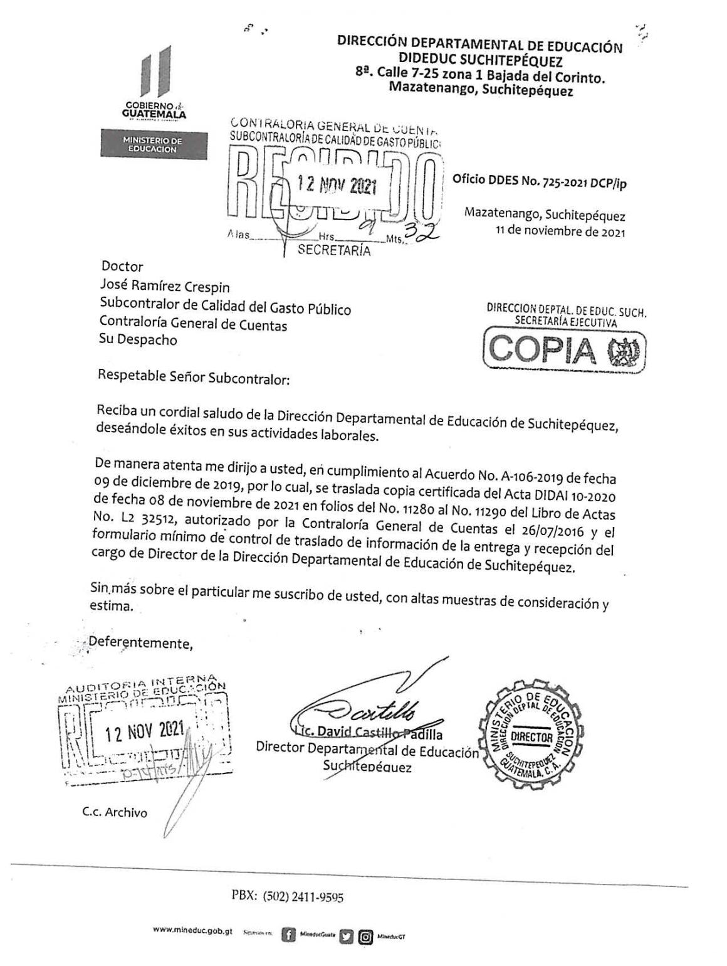

MINISTERIO DE EDUCACIÓN Pág. 7
AUDITORÍA INTERNA MINISTERIO DE EDUCACIÓN

Anexo 2
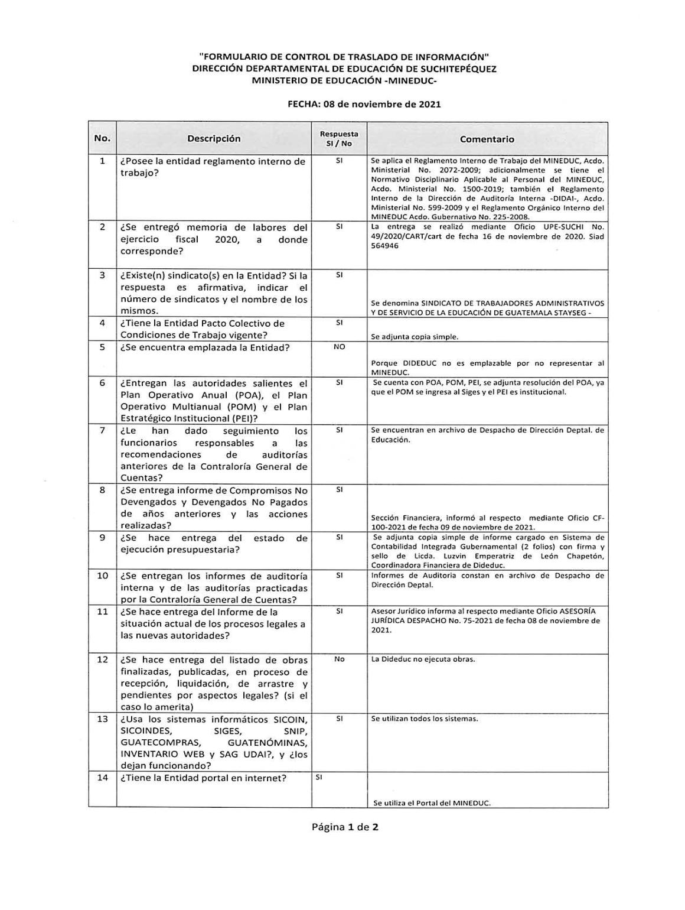

MINISTERIO DE EDUCACIÓN Pág. 8
AUDITORÍA INTERNA MINISTERIO DE EDUCACIÓN

2.2
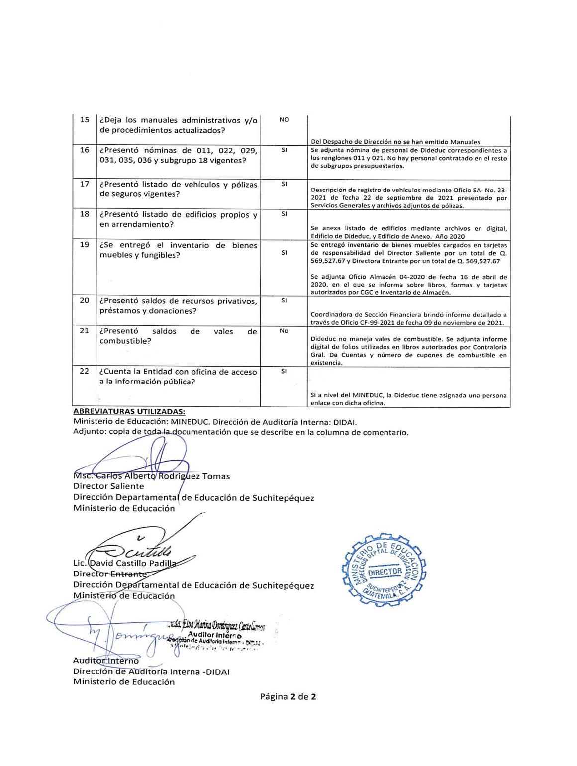

MINISTERIO DE EDUCACIÓN Pág. 9
AUDITORÍA INTERNA MINISTERIO DE EDUCACIÓN

2.3
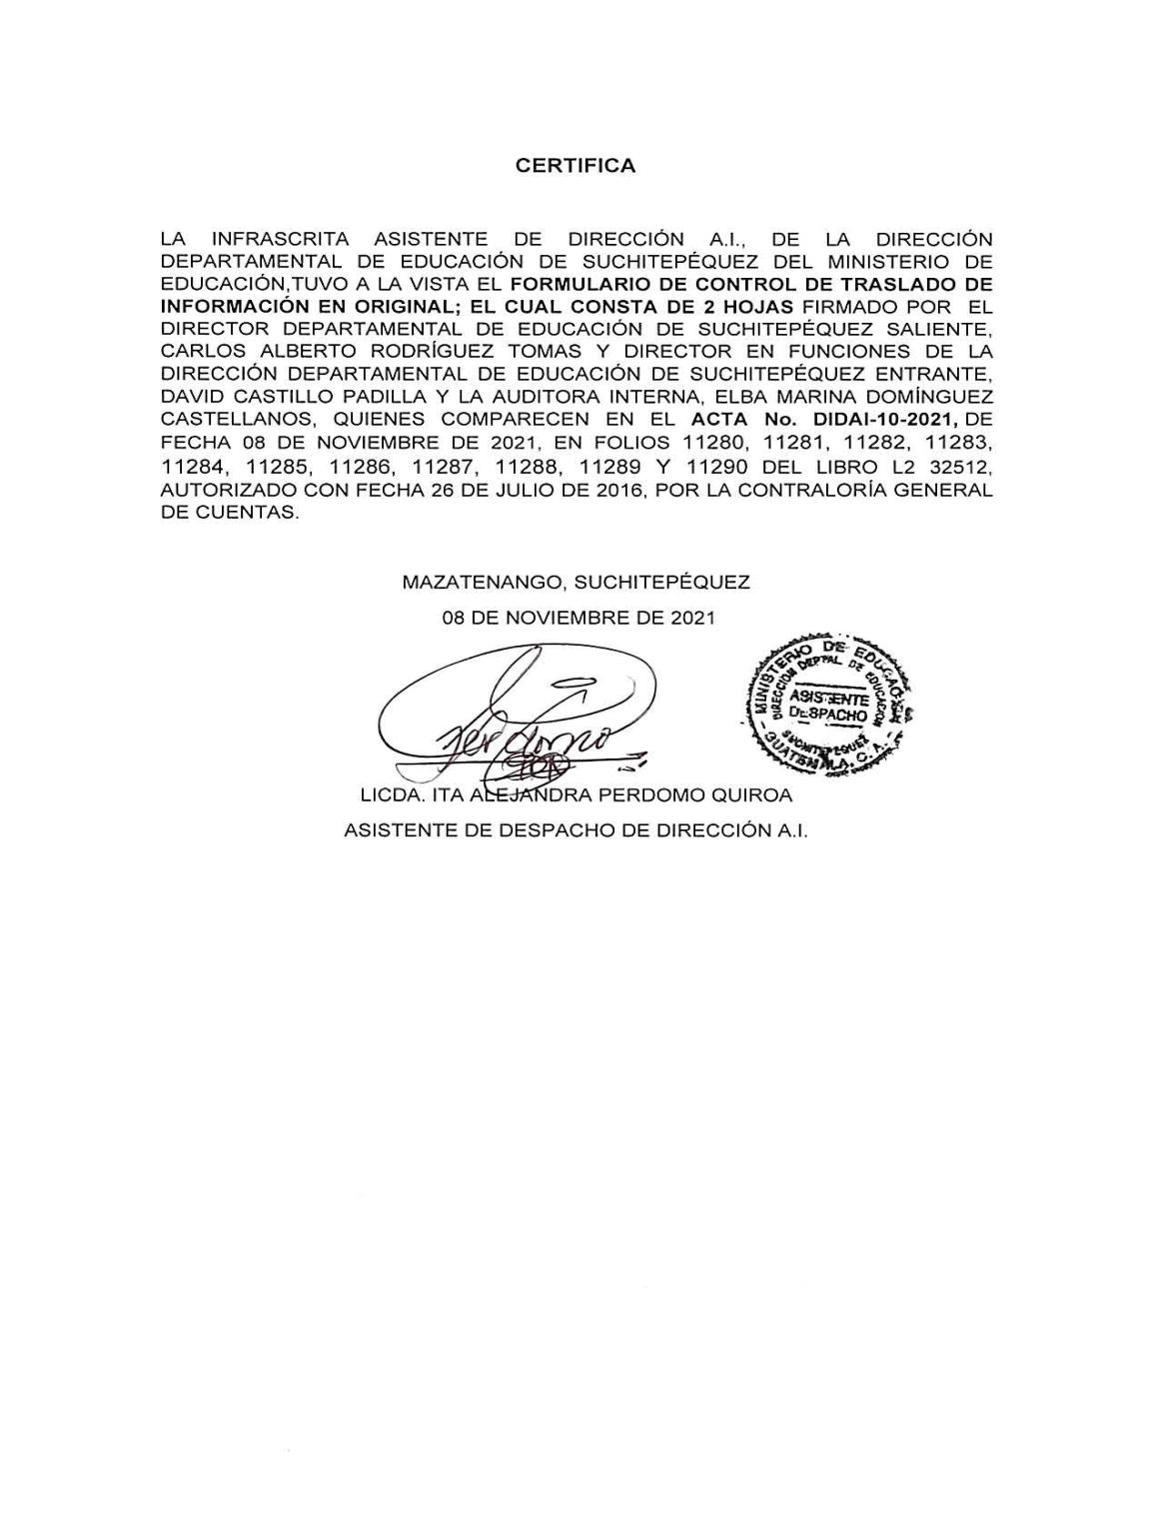

MINISTERIO DE EDUCACIÓN Pág. 10
AUDITORÍA INTERNA MINISTERIO DE EDUCACIÓN

Anexo 3
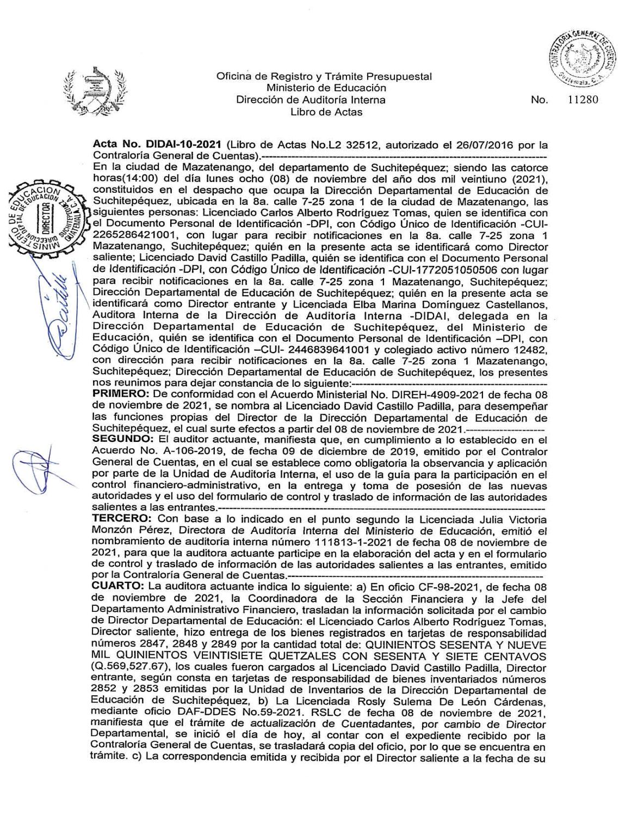

MINISTERIO DE EDUCACIÓN Pág. 11
AUDITORÍA INTERNA MINISTERIO DE EDUCACIÓN

Anexo 3.1
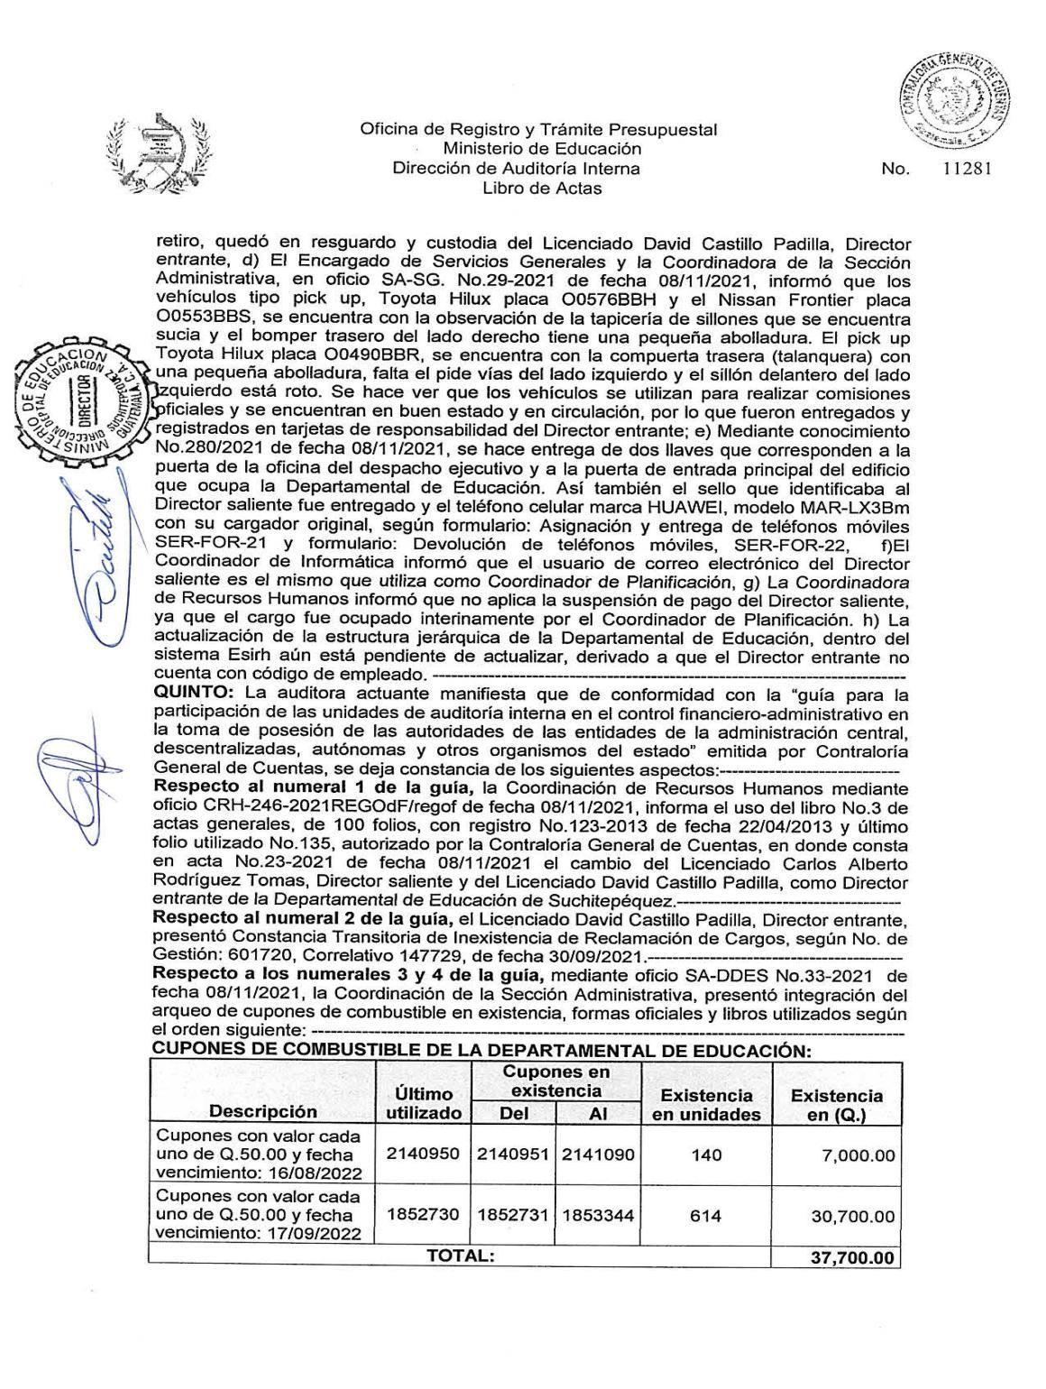

MINISTERIO DE EDUCACIÓN Pág. 12
AUDITORÍA INTERNA MINISTERIO DE EDUCACIÓN

Anexo 3.2
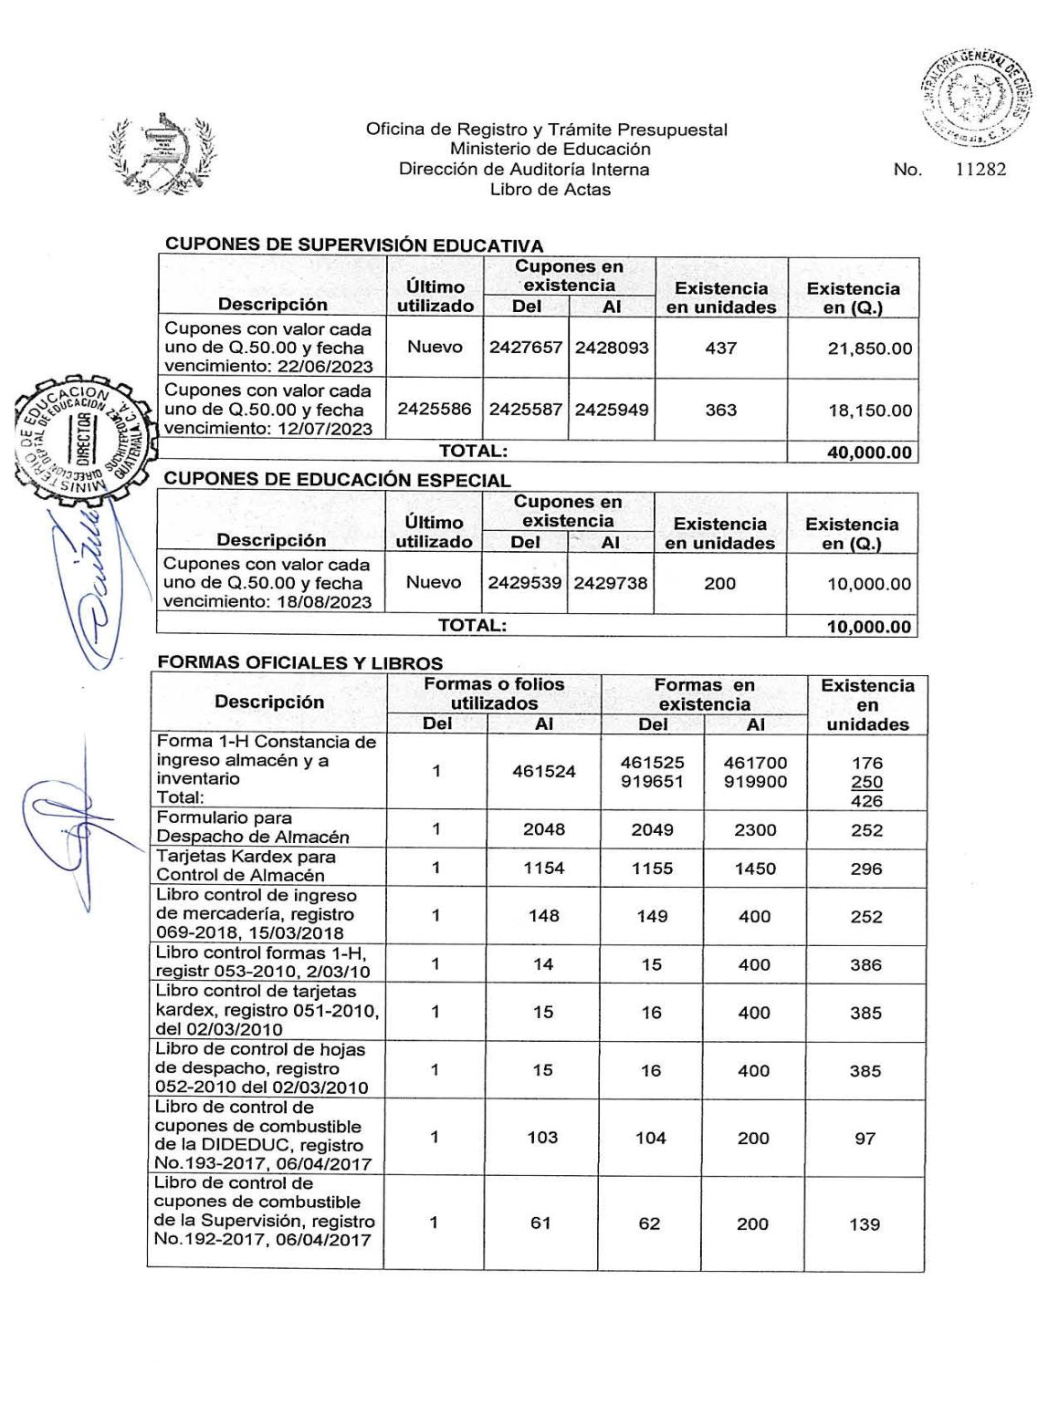

MINISTERIO DE EDUCACIÓN Pág. 13
AUDITORÍA INTERNA MINISTERIO DE EDUCACIÓN

Anexo 3.3
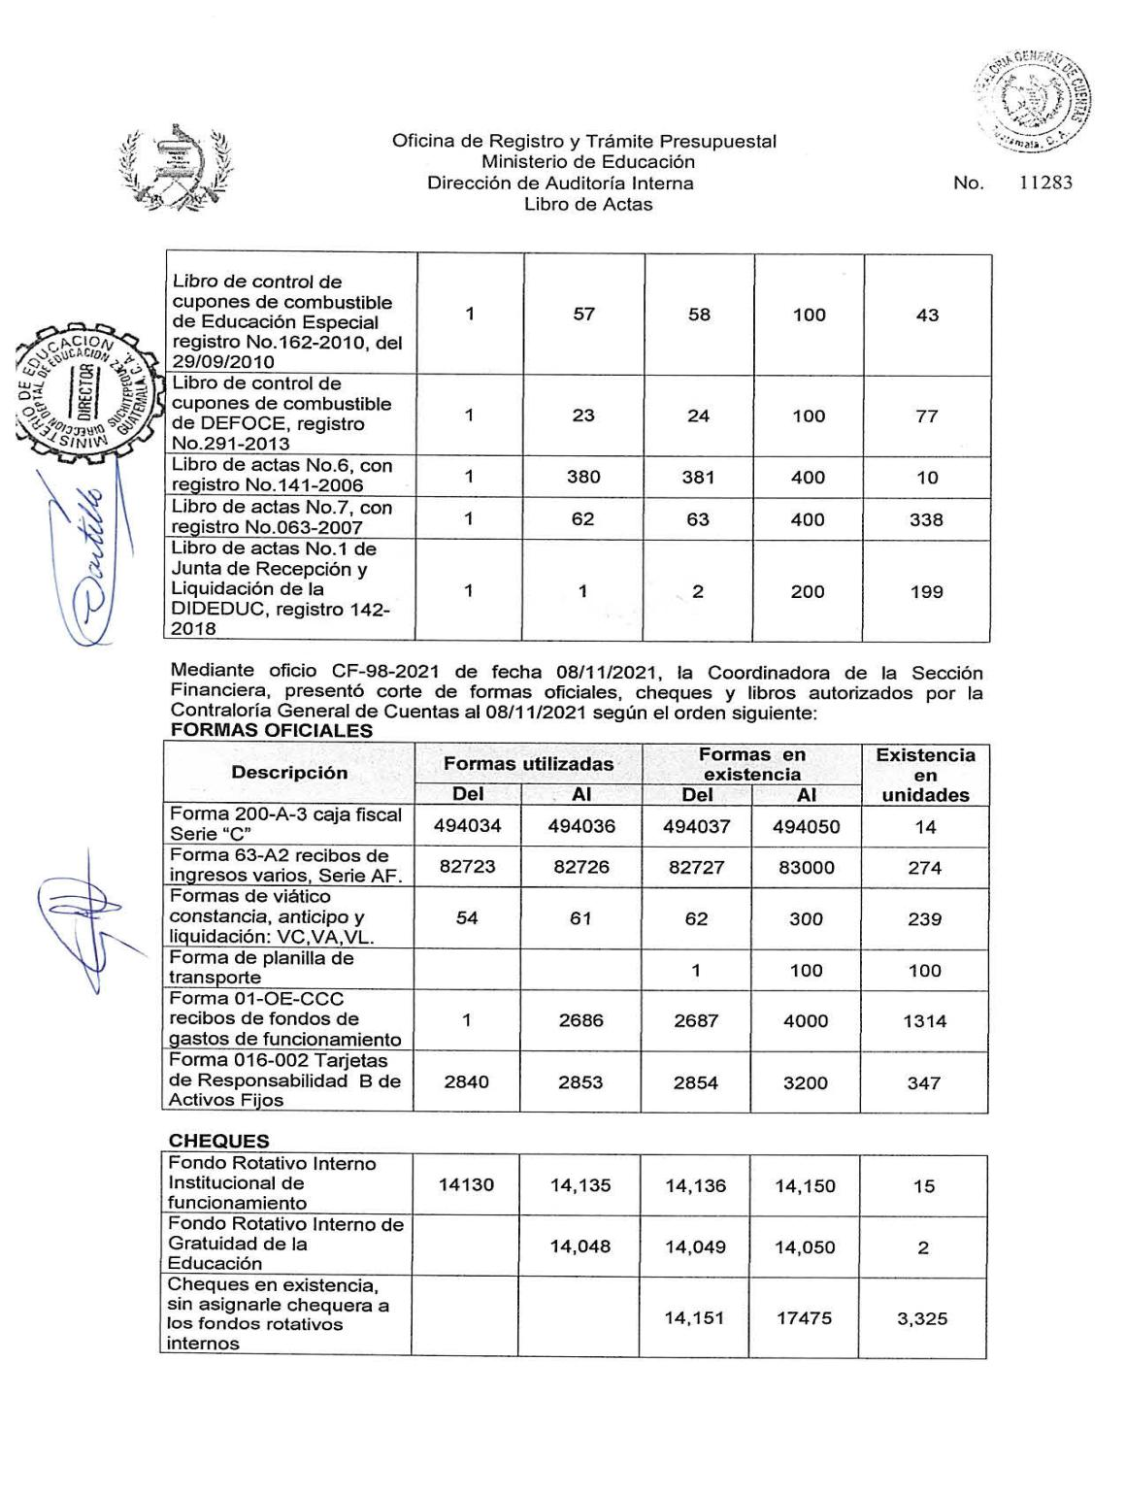

MINISTERIO DE EDUCACIÓN Pág. 14
AUDITORÍA INTERNA MINISTERIO DE EDUCACIÓN

Anexo 3.4
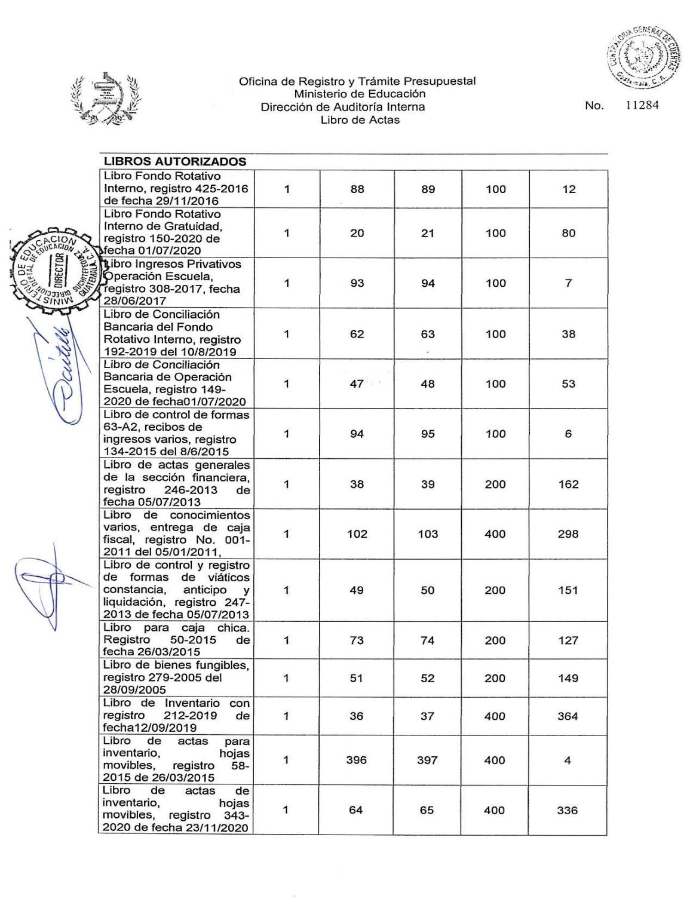

MINISTERIO DE EDUCACIÓN Pág. 15
AUDITORÍA INTERNA MINISTERIO DE EDUCACIÓN

Anexo 3.5
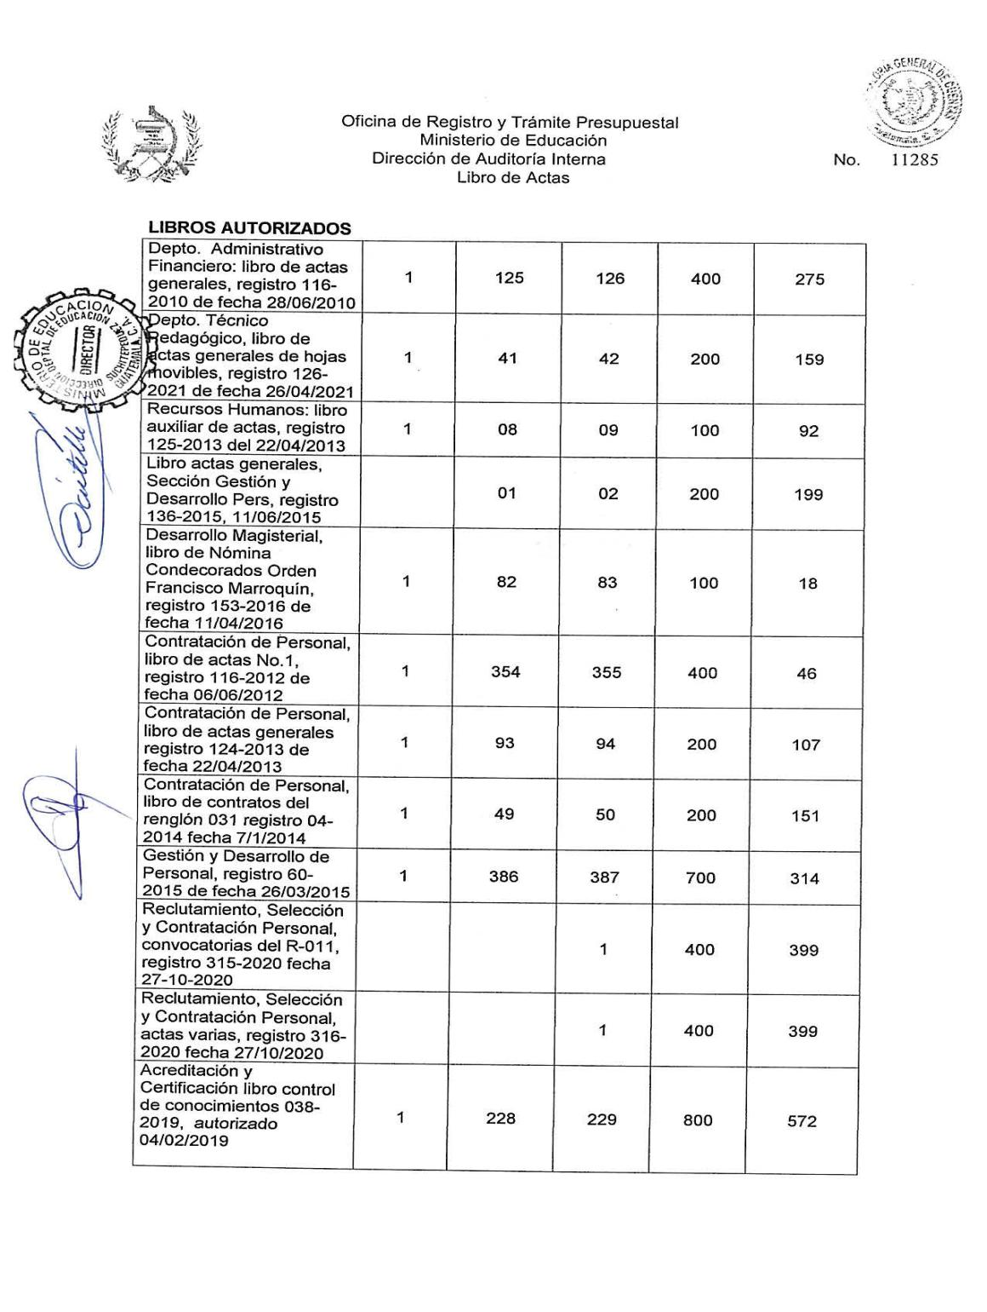

MINISTERIO DE EDUCACIÓN Pág. 16
AUDITORÍA INTERNA MINISTERIO DE EDUCACIÓN

Anexo 3.6
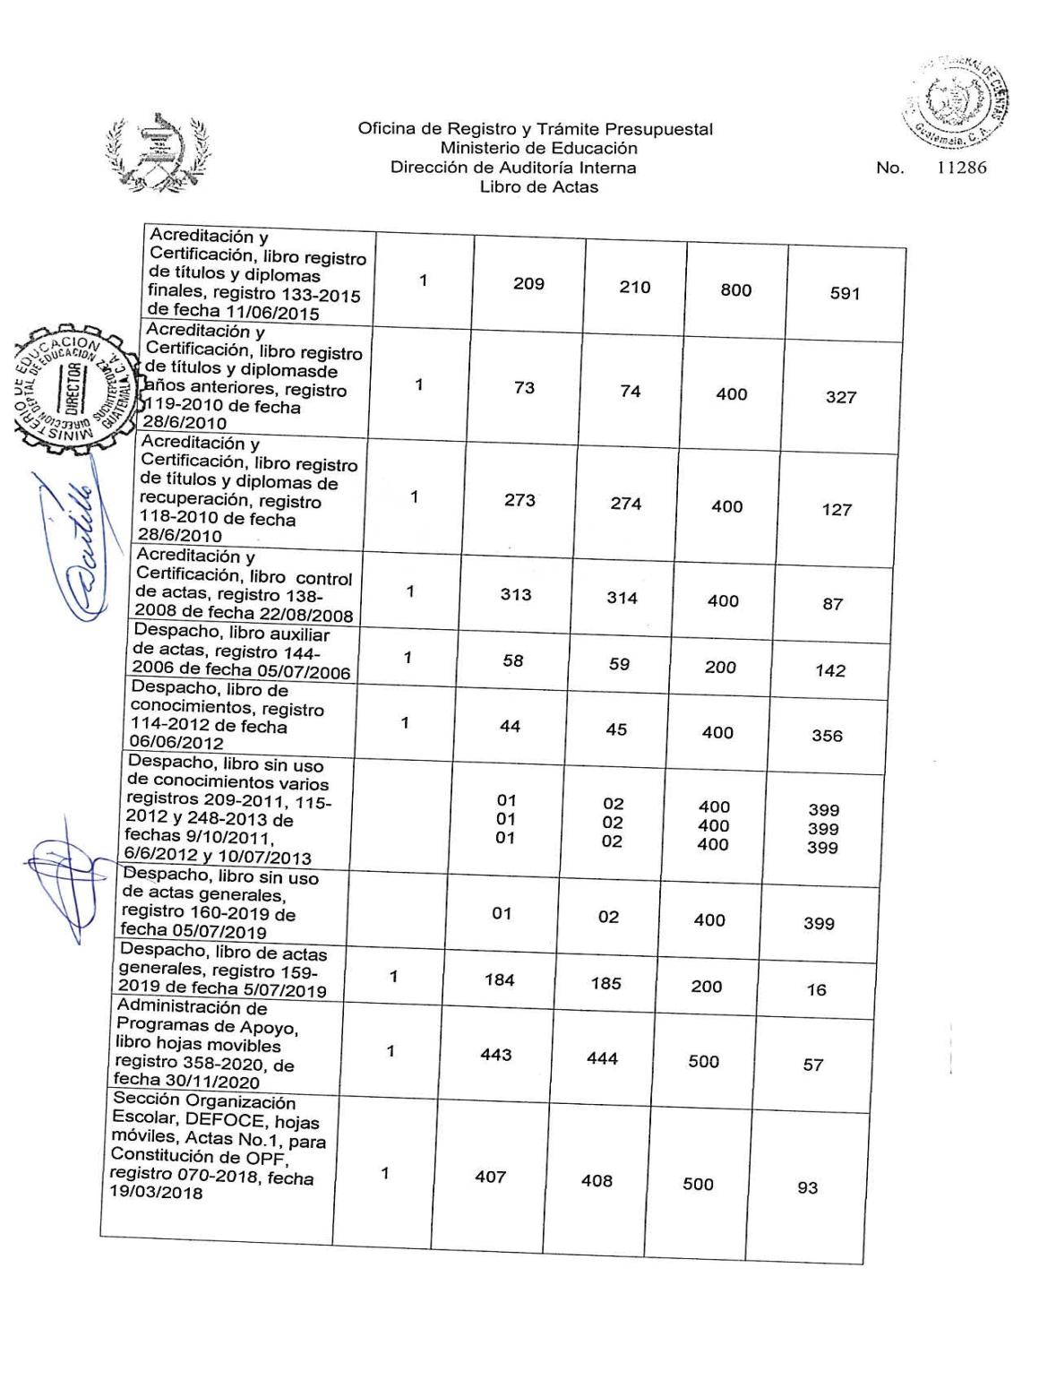

MINISTERIO DE EDUCACIÓN Pág. 17
AUDITORÍA INTERNA MINISTERIO DE EDUCACIÓN

Anexo 3.7
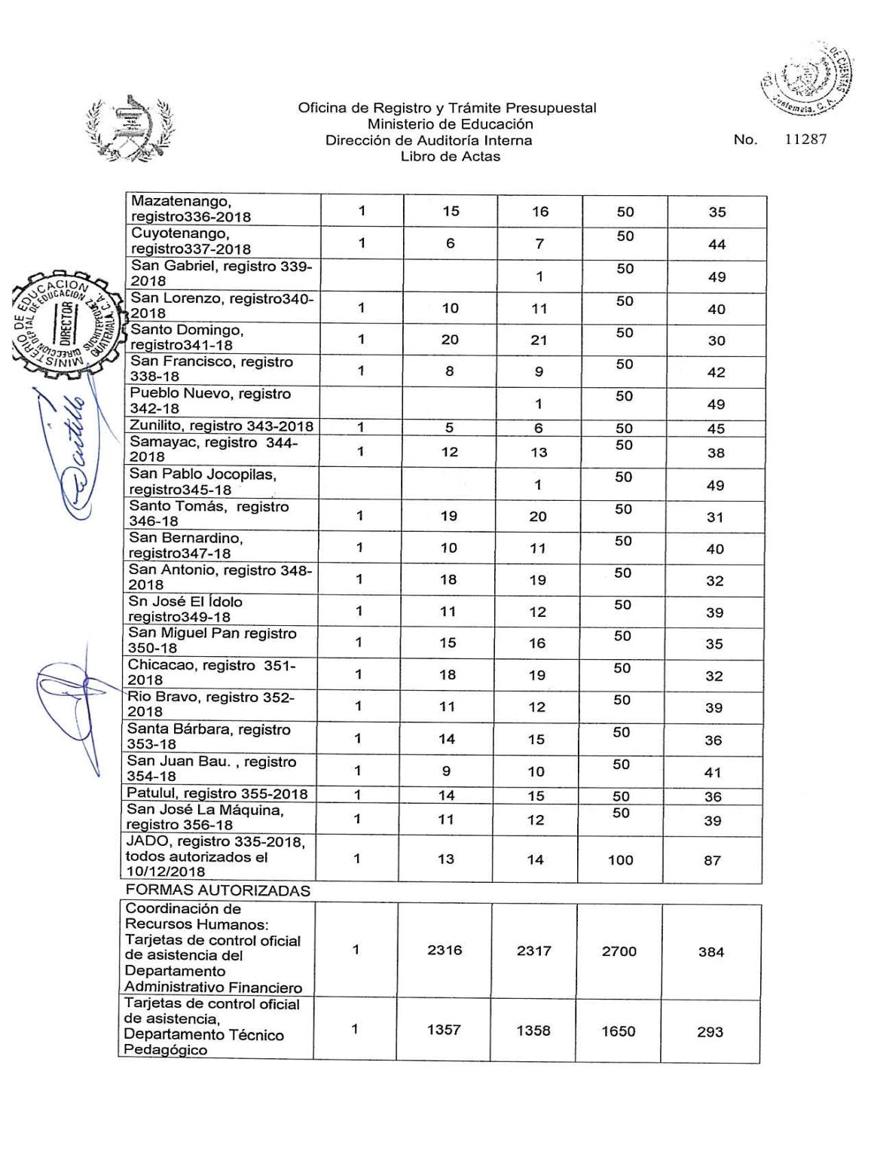

MINISTERIO DE EDUCACIÓN Pág. 18
AUDITORÍA INTERNA MINISTERIO DE EDUCACIÓN

Anexo 3.8
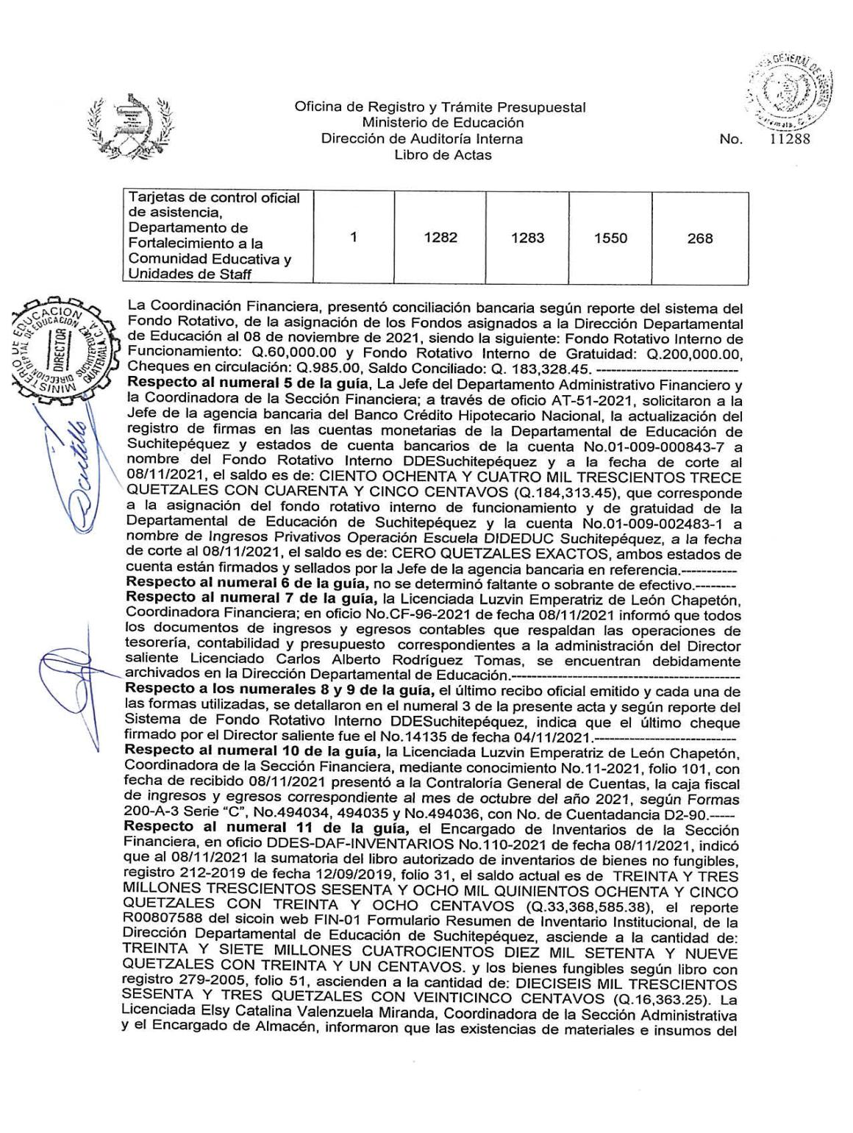

MINISTERIO DE EDUCACIÓN Pág. 19
AUDITORÍA INTERNA MINISTERIO DE EDUCACIÓN

Anexo 3.9
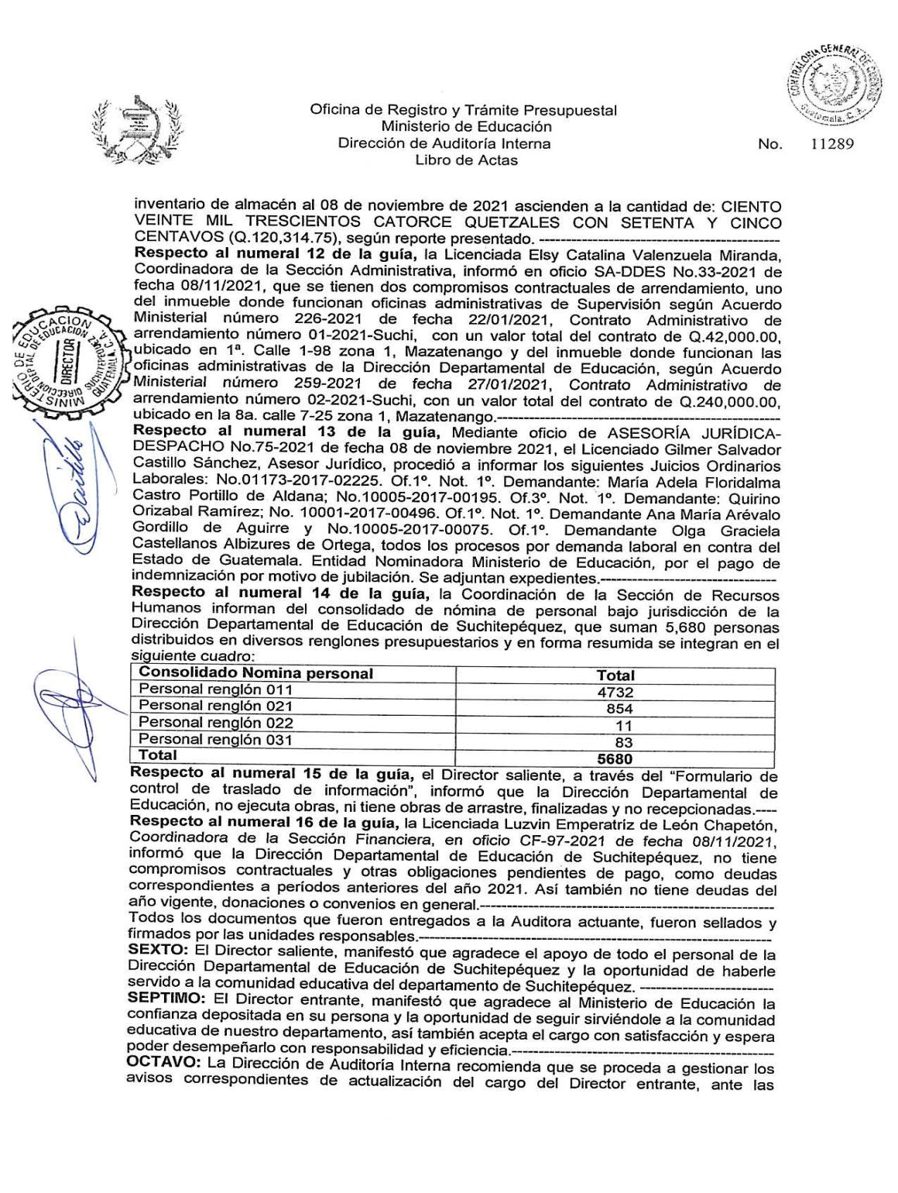

MINISTERIO DE EDUCACIÓN Pág. 20
AUDITORÍA INTERNA MINISTERIO DE EDUCACIÓN

Anexo 3.10
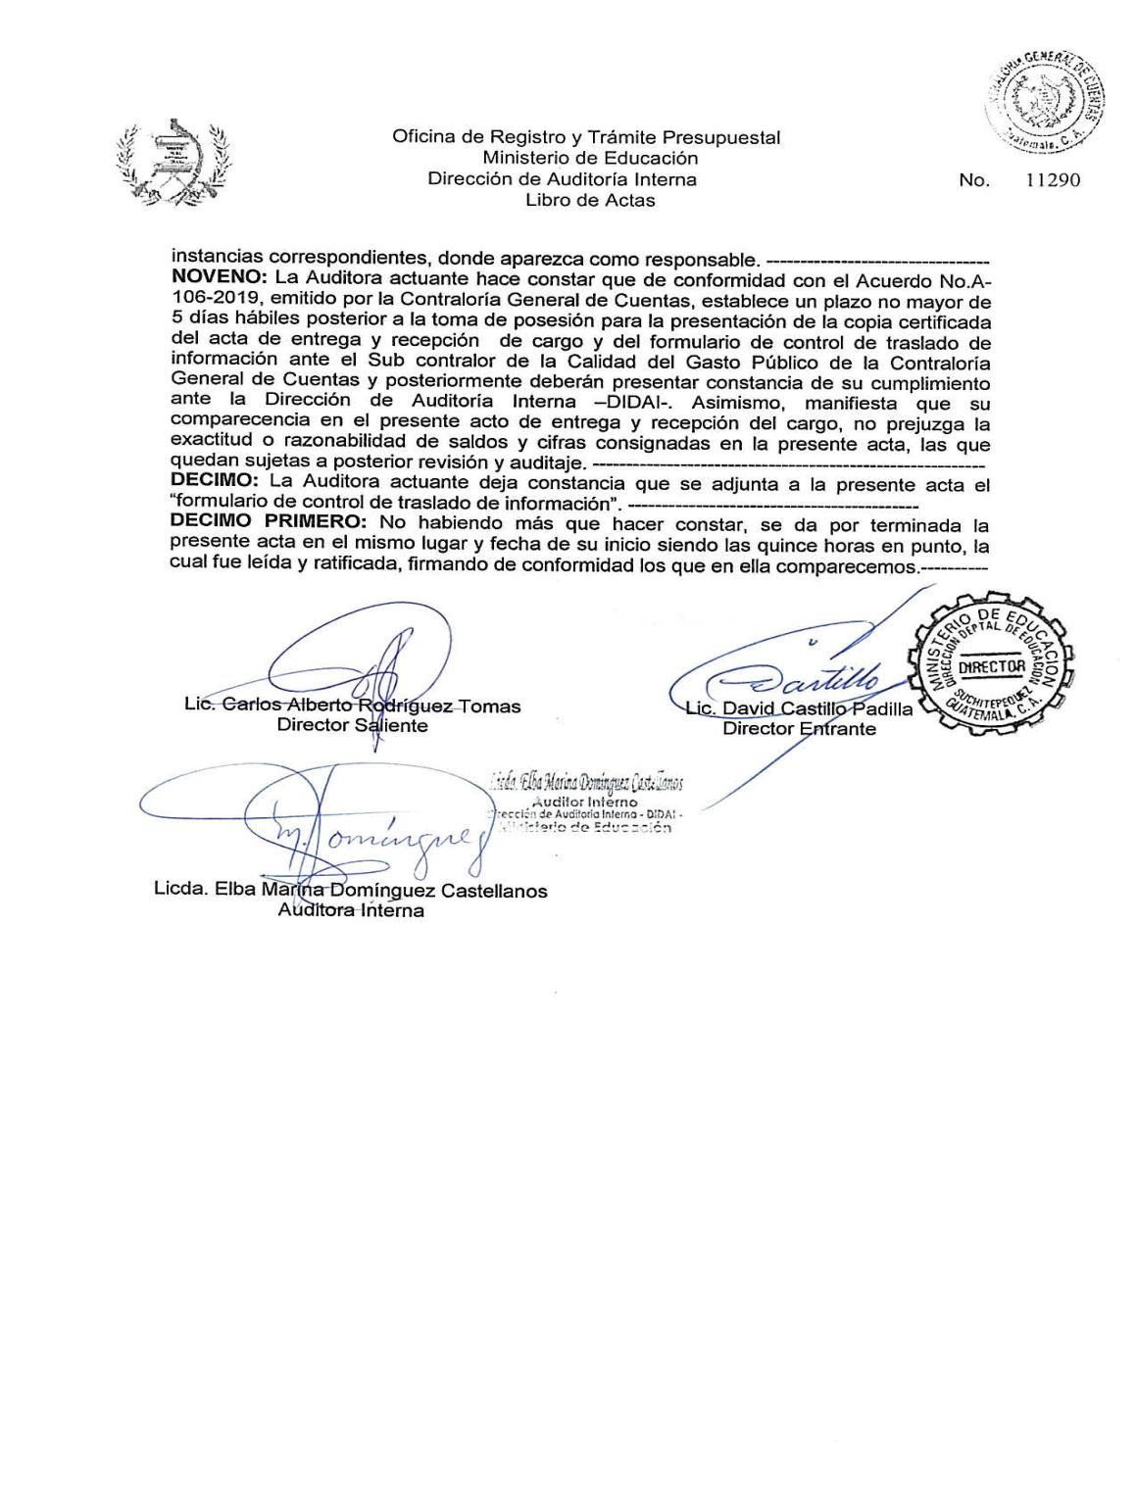

MINISTERIO DE EDUCACIÓN Pág. 21
AUDITORÍA INTERNA MINISTERIO DE EDUCACIÓN

Anexo 3.11
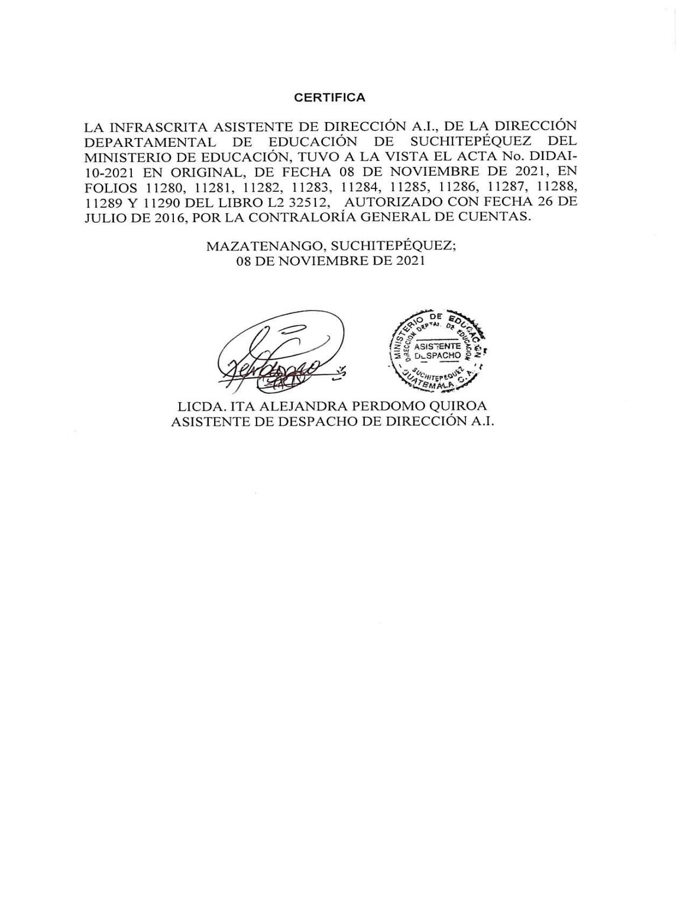

MINISTERIO DE EDUCACIÓN Pág. 22

